盐城市南洋中学2015年秋学期高一年级课堂检测
历 史 试 题
2015.12
总分：100分 时间：60分钟 范围专题1-专题7.1
一、选择题(本大题有30小题，每小题2分，共60分。每题所列的四个选项中只有一个选项是符合题目要求的。答案请填涂在答题卡上。)
1．“陈胡公滿者，虞帝舜之后也。……周武王克殷，……封之于陈。”胡滿属于西周时受封的（ ）
A．王族 B．功臣 C ．先代贵族 D．周边归顺贵部落首领
2．西周宗法制的最大特点是什么 （ ）
A．王位世袭制 B．与分封制互为表里
C．嫡长子继承制 D．体现上下等级关系
3．秦始皇曰：“天下共苦，战斗不休，以有侯王。赖宗庙，天下初定，又复立国，是树兵也，而求其宁息，岂不难哉！”为此秦始皇采取的 “求其宁息”的主要措施是 （ ）
A．焚书坑儒 B．推行郡县制 C．确立皇帝制度 D．统一度量衡
4．下列地区不是元朝中书省直接管辖的是 （ ）
A．河北 B．山东 C．山西 D．西藏
5．下图为我国古代封建社会中央对地方控制情况强弱变化图，较为正确的反映它们关系变化的是（ ）
年代
A
年代
B
中央

地方

中央
地方
地方
中央
中央
地方
地方
年代
C
年代
D

6．表明我国古代君主专制制度发展达到顶峰的事件是 （ ）
A．秦朝确立皇帝制度 B．元朝设宣政院
C．明朝设内阁 D．清朝设军机处
7．最早提出在中国发展资本主义的方案是 （ ）
A．洪仁玕 B．洪秀全 C．林则徐 D．康有为
8．法国作家维克多·雨果在给朋友的信中怒斥火烧圆明园的罪行：“在我们眼中，中国人是野蛮人，可是你看文明人对野蛮人干了些什么！”信中的“文明人” 火烧圆明园的罪行发生在 （ ）
A．鸦片战争中 B．第二次鸦片战争中
C．甲午战争中 D．八国联军侵华战争中
9．下列事件按其在中国近代历史上发生的时间先后顺序排列，正确的是 （ ）
①香港岛被英国割走 ②天津被迫开放为通商口岸③ 外国人可以在中国内地自由传教、游历、经商 ④外国军队可在北京至山海关沿线驻扎
A．①②③④ B．①③②④ C．②①③④ D．②①④③
10．太平天国的《天朝田亩制度》 （ ）
A．是太平天国的革命纲领 B．顺应了历史发展的潮流
C．实现了农民均贫富的要求 D．调动了农民的劳动积极性
11．孙中山被中国人尊称为“国父”，主要是指他领导中国人民 （ ）
A．结束了中国两千多年的封建君主专制制度 B．推翻了清王朝的统治
C．结束了帝国主义在中国的殖民统治 D．建立了中华民国
12．台儿庄战役发生于中华民国多少年 （ ）
A．27年 B．26年 C．32年 D．28年
13．下图为巴黎和会现场，与该图有关的重大历史事件是 （ ）
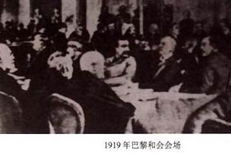

A．辛亥革命 B．北伐战争 C．五四运动 D．一二九运动
14．中国第一部资产阶级民主宪法是 （ ）
A．《资政新篇》 B．《中华民国临时约法》
C．《中华民国约法》 D．《中华民国宪法》
15．抗战初期，体现国共合作抗日的最典型的会战是（ ）
A．淞沪会战 B．太原会战 C．徐州会战 D．长城抗战
16．最能体现五四运动性质的口号是 （ ）
A．“废除二十一条” B．“拒绝和约签字”
C．“誓死力争，还我青岛” D．“外争国权，内惩国贼”
17．“红军不怕远征难，万水千山只等闲”，当年红军“远征”的直接原因是（ ）
A.把革命火种播撒到西部，扩大革命根据地
B.东北沦陷，华北告急！中华民族危机空前
C.“避其主力，打其虚弱”，集中优势兵力歼灭敌人
D.红军第五次反“围剿”失利，被迫实行战略转移
18．中国全民族抗战的开端是 （ ）
A．九一八事变 B．一二八事变 C．华北事变 D．七七事变
19．中共制定全面抗战路线的会议是 （ ）
A．遵义会议 B．洛川会议
C．中共七大 D．中共七届二中全会
20．抗日战争时期，由八路军创建的第一个敌后抗日根据地是 （ ）
A．井冈山革命根据地 B．陕甘宁边区
C．晋察冀抗日根据地 D．苏北抗日根据地
21．1954年《中华人民共和国宪法》所体现的两大原则是（ ）
①人民民主 ②民主集中 ③社会主义 ④民主协商
A.①③ B.②④ C.②③ D.①④
22．纪录片《走近毛泽东》中有这样一个情节：1949年在西柏坡村的小院里，警卫员给毛泽东梳头时拔下一根白发，毛打趣地说：“打了三个战役，白了一根头发，值得！”这三大战役指①辽沈战役 ②淮海战役 ③平津战役 ④渡江战役（ ）
A．①②③ B．①②④ C．②③④ D．①③④
23．表明统治中国22年的国民政府覆灭的历史事件是 （ ）
A．解放军发动战略反攻 B．三大战役的胜利
C．南京解放 D．中华人民共和国的成立
24．共产党领导的多党合作和政治协商制度初步建立的标志是 （ ）
A．1949年政协会议的召开 B． 1956年中共提出与民主党派关系的八字方针
C．爱国统一战线的形成 D． 1954年全国人大的召开
25．1953年中国政府提出和平共处五项原则是为了处理（ ）
A.同苏联等社会主义国家的关系 B.同邻国和新兴民族国家的关系
C.同美国等西方发达国家的关系 D.朝鲜战争的遗留问题
26．20世纪70年代，新中国外交有了重大突破和转机,其关键是（ ）
A.中日关系的改善 B.中国在联合国合法席位的恢复
C.中苏关系的改善 D.中美关系的缓和
27．古希腊民主政治建立的有利条件不包括（ ）
A.宽松自由的社会环境 B.较早接受平等互利的观念
C.小国寡民的城市国家 D.没有发生大规模对外战争
28．罗马成文法诞生的标志是（ ）
A.公民法的颁布 B.万民法的实施
C.《十二铜表法》的发表 D.《民法大全》的编纂
29．通过1832年的英国议会改革而不断增强了自己在议会中地位的是（ ）
A．金融资产阶级 B.大商人 C.新贵族 D.工商业资产阶级
30．英国君主立宪政体确立的标志是（ ）
A 《大宪章》的制定 B 光荣革命的发生
C 《权利法案》的通过 D 新议会的召开
二、判断题（每题2分，共10分，正确的写A，错误的写B）
31、察举制、九品中正制到科举制的发展，反映了中国古代选官制度的演变。（ ）
32、八国联军侵华和《辛丑条约》的签订，使中国完全沦为半殖民地半封建社会。（ ）
33、1949年，我国初步建立了中国共产党领导的人民代表大会制度和多党合作政治协商制度。（ ）
34、1972年，中国外交大突破分别同美日两国建立外交关系。（ ）
35、现英国女王伊丽沙白二世的全称是：“托上帝洪恩，在不列颠及北爱尔兰联合王国以及他的领土和领地的女王，英联邦的元首，基督教的保护者伊丽沙白二世。”可见当今英国国王有着至高无上的权力。 （ ）
以上35题的答案认真填涂到学校发的答案上

三、材料解析题：结合材料以及所学知识回答问题（本部分共2题，第36题10分，第30题10分，共20分。）
36．阅读下列材料：（12分）
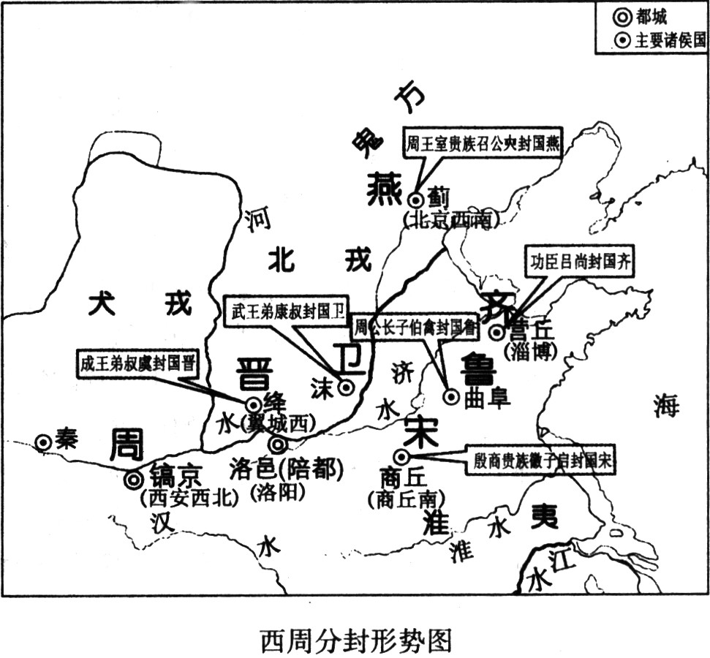
材料一

材料二 天子适诸侯，曰巡狩；巡狩者，巡其所守也。诸侯朝于天子，曰述职；述职者，述所职也。无非事者……一不朝则贬其爵，再不朝则削其地，三不朝则六师移之。
——《孟子·告子》
材料三 周公教成王说：“你得用心考察众诸侯谁纳贡，谁不纳贡。纳贡的如果礼貌不好，即是侮慢王朝，等于不贡。”
——范文澜《中国通史》第一卷
材料四 幽王为烽火大鼓，有寇至举烽火，诸侯悉至……
——《史记·周本纪》
材料五 平王之时，周室衰微，诸侯强并弱，齐、楚、秦、晋始大，政由方伯。
——《史记·周本纪》
请回答：
⑴根据材料和所学知识，说明在周初能够被分封为诸侯的主要是哪些人？（3分）

⑵这些受封诸侯对周王有哪些义务？（3分）

⑶当时西周统治者为什么要分封诸侯？（1分）。

⑷材料五中“周室衰微……政由方伯”说明分封制有什么弊端？（2分）

⑸秦朝建立后，针对分封制存在的弊端，为了加强中央集权，巩固统一，秦始皇采取的措施是什么？（1分）

37、2015年11月7日习近平主席与马英九在新加坡进行了历史性的会谈，两岸关系获得新进展。阅读下列材料回答问题：（本题10分）
材料一：台湾是中国不可分割的一部分。一百年前，……，日本帝国主义……强行攫取了台湾与澎湖列岛，使台湾人民在日本殖民统治下生活了半个世纪之久。……五十年前，中国人民同世界人民一道战胜了日本帝国主义，1945年10月25日，台湾与澎湖列岛重归中国版图，台湾同胞从此摆脱了殖民统治的枷锁。但是，由于众所周知的原因，1949年以后，台湾又与祖国大陆处于分离状态。
材料二：邓小平同志高瞻远瞩，实事求是，提出一系列具有鲜明时代特色的解决台湾问题的重要论断和思想，确立了实现祖国和平统一的指导方针。
材料三： 但是，值得所有中国人警惕的是，近年来台湾岛内分离倾向有所发展，“台独”活动趋于猖獗。某些外国势力进一步插手台湾问题，干涉中国内政。这些活动不仅阻碍着中国和平统一的进程，而且威胁着亚太地区的和平、稳定和发展
材料四：坚持“九二共识”，反对“台独”，谋求台海和平稳定，促进两岸关系发展，维护两岸同胞利益，是两党的共同主张。
---习近平与马英九会谈新闻
（1）一百年前，日本是通过什么侵华战争，什么条约攫取了台湾与澎湖列岛的？（2分）材料一中所说的“众所周知的原因”指什么？ （1分）

（2）结合所学知识指出材料二中邓小平提出的和平统一祖国的基本方针是什么？（2分）。试说出这一方针成功运用的两个事例（2分）

（3）据材料三回答影响台湾和平统一的主要障碍是什么？（不得照抄原文）（2分）

（4）材料四中的“九二共识”的主要内容是什么？（1分）

三、问答题： 10分
38.外交是智者的游戏，外交是妥协的艺术，外交更是一个国家实力强弱的晴雨表。结合所学，回答下列问题：
(1)新中国成立以来外交的基本方针和原则分别是什么？（2分）

(2)我国20世纪50年代外交取得了哪些主要成就？（2分）

(3)20世纪50到70年代中美关系发生了怎样的变化？（2分）据此指出我国制定外交政策的根本出发点。（2分）

（4）改革开放新时期，我国外交致力于维护世界和平、促进共同发展。试列举21世纪我国在推进区域合作方面所开展的活动两例。（2分）

盐城市南洋中学2015年秋学期高一年级课堂检测
历 史 试 题
2015.12
总分：100分 时间：60分钟 范围专题1-专题7.1
一、选择题(本大题有30小题，每小题2分，共60分。每题所列的四个选项中只有一个选项是符合题目要求的。答案请填涂在答题卡上。)
1．“陈胡公滿者，虞帝舜之后也。……周武王克殷，……封之于陈。”胡滿属于西周时受封的
A．王族 B．功臣 C ．先代贵族 D．周边归顺贵部落首领
2．西周宗法制的最大特点是什么 （ ）
A．王位世袭制 B．与分封制互为表里
C．嫡长子继承制 D．体现上下等级关系
3．秦始皇曰：“天下共苦，战斗不休，以有侯王。赖宗庙，天下初定，又复立国，是树兵也，而求其宁息，岂不难哉！”为此秦始皇采取的 “求其宁息”的主要措施是 （ ）
A．焚书坑儒 B．推行郡县制 C．确立皇帝制度 D．统一度量衡
4．下列地区不是元朝中书省直接管辖的是 （ ）
A．河北 B．山东 C．山西 D．西藏
5．下图为我国古代封建社会中央对地方控制情况强弱变化图，较为正确的反映它们关系变化的是
年代
A
年代
B
中央

地方

中央
地方
地方
中央
中央
地方
地方
年代
C
年代
D

6．表明我国古代君主专制制度发展达到顶峰的事件是 （ ）
A．秦朝确立皇帝制度 B．元朝设宣政院
C．明朝设内阁 D．清朝设军机处
7．最早提出在中国发展资本主义的方案是 （ ）
A．洪仁玕 B．洪秀全 C．林则徐 D．康有为
8．法国作家维克多·雨果在给朋友的信中怒斥火烧圆明园的罪行：“在我们眼中，中国人是野蛮人，可是你看文明人对野蛮人干了些什么！”信中的“文明人” 火烧圆明园的罪行发生在 （ ）
A．鸦片战争中 B．第二次鸦片战争中
C．甲午战争中 D．八国联军侵华战争中
9．下列事件按其在中国近代历史上发生的时间先后顺序排列，正确的是 （ ）
①香港岛被英国割走 ②天津被迫开放为通商口岸③ 外国人可以在中国内地自由传教、游历、经商 ④外国军队可在北京至山海关沿线驻扎 （ ）
A．①②③④ B．①③②④ C．②①③④ D．②①④③
10．太平天国的《天朝田亩制度》 （ ）
A．是太平天国的革命纲领 B．顺应了历史发展的潮流
C．实现了农民均贫富的要求 D．调动了农民的劳动积极性
11．孙中山被中国人尊称为“国父”，主要是指他领导中国人民 （ ）
A．结束了中国两千多年的封建君主专制制度 B．推翻了清王朝的统治
C．结束了帝国主义在中国的殖民统治 D．建立了中华民国
12．台儿庄战役发生于中华民国多少年 （ ）
A．27年 B．26年 C．32年 D．28年
13．下图为巴黎和会现场，与该图有关的重大历史事件是 （ ）

A．辛亥革命 B．北伐战争 C．五四运动 D．五卅运动
14．中国第一部资产阶级民主宪法是 （ ）
A．《资政新篇》 B．《中华民国临时约法》
C．《中华民国约法》 D．《中华民国宪法》
15．抗战初期，体现国共合作抗日的最典型的会战是（ ）
A．淞沪会战 B．太原会战 C．徐州会战 D．长城抗战
16．最能体现五四运动性质的口号是 （ ）
A．“废除二十一条” B．“拒绝和约签字”
C．“誓死力争，还我青岛” D．“外争国权，内惩国贼”
17．“红军不怕远征难，万水千山只等闲”，当年红军“远征”的直接原因是：
A.把革命火种播撒到西部，扩大革命根据地
B.东北沦陷，华北告急！中华民族危机空前
C.“避其主力，打其虚弱”，集中优势兵力歼灭敌人
D.红军第五次反“围剿”失利，被迫实行战略转移
18．中国全民族抗战的开端是 （ ）
A．九一八事变 B．一二八事变 C．华北事变 D．七七事变
19．中共制定全面抗战路线的会议是 （ ）
A．遵义会议 B．洛川会议
C．中共七大 D．中共七届二中全会
20．抗日战争时期，由八路军创建的第一个敌后抗日根据地是 （ ）
A．井冈山革命根据地 B．陕甘宁边区
C．晋察冀抗日根据地 D．晋冀豫抗日根据地
21．1954年《中华人民共和国宪法》所体现的两大原则是
①人民民主 ②民主集中 ③社会主义 ④民主协商
A.①③ B.②④ C.②③ D.①④
22．纪录片《走近毛泽东》中有这样一个情节：1949年在西柏坡村的小院里，警卫员给毛泽东梳头时拔下一根白发，毛打趣地说：“打了三个战役，白了一根头发，值得！”这三大战役指①辽沈战役 ②淮海战役 ③平津战役 ④渡江战役（ ）
A．①②③ B．①②④ C．②③④ D．①③④
23．表明统治中国22年的国民政府覆灭的历史事件是 （ ）
A．解放军发动战略反攻 B．三大战役的胜利
C．南京解放 D．中华人民共和国的成立
24．共产党领导的多党合作和政治协商制度初步建立的标志是 （ ）
A．1949年政协会议的召开 B． 1956年中共提出与民主党派关系的八字方针
C．爱国统一战线的形成 D． 1954年全国人大的召开
25．1953年中国政府提出和平共处五项原则是为了处理
A.同苏联等社会主义国家的关系 B.同邻国和新兴民族国家的关系
C.同美国等西方发达国家的关系 D.朝鲜战争的遗留问题
26．20世纪70年代，新中国外交有了重大突破和转机,其关键是
A.中日关系的改善 B.中国在联合国合法席位的恢复
C.中苏关系的改善 D.中美关系的缓和
27．古希腊民主政治建立的有利条件不包括
A.宽松自由的社会环境 B.较早接受平等互利的观念
C.小国寡民的城市国家 D.没有发生大规模对外战争
28．罗马成文法诞生的标志是
A.公民法的颁布 B.万民法的实施
C.《十二铜表法》的发表 D.《民法大全》的编纂
29．通过1832年的英国议会改革而不断增强了自己在议会中地位的是
A。金融资产阶级 B。大商人 C。新贵族 D。工商业资产阶级
30．英国君主立宪政体确立的标志是
A 《大宪章》的制定 B 光荣革命的发生
C 《权利法案》的通过 D 新议会的召开
二、判断题（每题2分，共10分，正确的写A，错误的写B）
31、察举制、九品中正制到科举制的发展，反映了中国古代选官制度的演变。（ ）
32、八国联军侵华和《辛丑条约》的签订，使中国完全沦为半殖民地半封建社会。（ ）
33、1949年，我国初步建立了中国共产党领导的人民代表大会制度和多党合作政治协商制度。（ ）
34、1972年，中国外交大突破分别同美日两国建立外交关系。（ ）
35、现英国女王伊丽沙白二世的全称是：“托上帝洪恩，在不列颠及北爱尔兰联合王国以及他的领土和领地的女王，英联邦的元首，基督教的保护者伊丽沙白二世。”可见当今英国国王有着至高无上的权力。 （ ）
36．阅读下列材料：（12分）
材料一

材料二 天子适诸侯，曰巡狩；巡狩者，巡其所守也。诸侯朝于天子，曰述职；述职者，述所职也。无非事者……一不朝则贬其爵，再不朝则削其地，三不朝则六师移之。
——《孟子·告子》
材料三 周公教成王说：“你得用心考察众诸侯谁纳贡，谁不纳贡。纳贡的如果礼貌不好，即是侮慢王朝，等于不贡。”
——范文澜《中国通史》第一卷
材料四 幽王为烽火大鼓，有寇至举烽火，诸侯悉至……
——《史记·周本纪》
材料五 平王之时，周室衰微，诸侯强并弱，齐、楚、秦、晋始大，政由方伯。
——《史记·周本纪》
请回答：
⑴根据材料和所学知识，说明在周初能够被分封为诸侯的主要是哪些人？（3分）

⑵这些受封诸侯对周王有哪些义务？（3分）

⑶当时西周统治者为什么要分封诸侯？（1分）。

⑷材料五中“周室衰微……政由方伯”说明分封制有什么弊端？（2分）

⑸秦朝建立后，针对分封制存在的弊端，为了加强中央集权，巩固统一，秦始皇采取的措施是什么？（1分）

36．⑴能够被分封为诸侯的主要有王族（1分）、功臣（1分）、前代贵族（1分）。
⑵义务有：定期朝贡（1分）、军赋和力役（1分）。随同周王作战（1分）。。。。
⑶为了巩固西周的统治（1分）。
⑷权力未能高度集中（1分），容易导致诸侯割据局面的出现（1分）。
⑸实行郡县制（1分）
37、阅读下列材料，回答问题：（本题12分）
材料一：台湾是中国不可分割的一部分。一百年前，……，日本帝国主义……强行攫取了台湾与澎湖列岛，使台湾人民在日本殖民统治下生活了半个世纪之久。……五十年前，中国人民同世界人民一道战胜了日本帝国主义，1945年10月25日，台湾与澎湖列岛重归中国版图，台湾同胞从此摆脱了殖民统治的枷锁。但是，由于众所周知的原因，1949年以后，台湾又与祖国大陆处于分离状态。
材料二：邓小平同志高瞻远瞩，实事求是，提出一系列具有鲜明时代特色的解决台湾问题的重要论断和思想，确立了实现祖国和平统一的指导方针。
材料三： 但是，值得所有中国人警惕的是，近年来台湾岛内分离倾向有所发展，“台独”活动趋于猖獗。某些外国势力进一步插手台湾问题，干涉中国内政。这些活动不仅阻碍着中国和平统一的进程，而且威胁着亚太地区的和平、稳定和发展材料四：坚持“九二共识”，反对“台独”，谋求台海和平稳定，促进两岸关系发展，维护两岸同胞利益，是两党的共同主张。
------中国共产党总书记胡锦涛与中国国民党主席连战会谈新闻公报
（1）一百年前，日本是通过什么侵华战争，什么条约攫取了台湾与澎湖列岛的？（2分）材料一中所说的“众所周知的原因”指什么？ （1分）
（2）结合所学知识指出材料二中邓小平提出的和平统一祖国的基本方针是什么？（2分）。试说出这一方针成功运用的两个事例（2分）
（3）据材料三回答影响台湾和平统一的主要障碍是什么？（不得照抄原文）（2分）
（4）材料四中的“九二共识”的主要内容是什么？（1分）
（1）甲午中日战争，马关条约；国共两党内战，国民党政权败退台湾；（3分）
（2）一国两制（2分）
1997年收复香港，1999年收复澳门（2分）；
（3）台独势力，国际反华势力（2分）。
（4）内容：“海峡两岸均坚持一个中国的原则”（1分）

三、问答题：本大题共2小题，第33小题10分，第34小题10分，共20分。
38.外交是智者的游戏，外交是妥协的艺术，外交更是一个国家实力强弱的晴雨表。结合所学，回答下列问题：
(1)新中国成立以来外交的基本方针和原则分别是什么？（2分）
(2)我国20世纪50年代外交取得了哪些主要成就？（2分）
(3)20世纪50到70年代中美关系发生了怎样的变化？（2分）据此指出我国制定外交政策的根本出发点。（2分）
改革开放新时期，我国外交致力于维护世界和平、促进共同发展。试列举21世纪我国在推进区域合作方面所开展的活动两例。（2分）
